|  |
| --- |
| **CONTEXTE PROFESSIONNEL 2 : CCAS** |
| **DUREE : 5 à 6 semaines** |
| Vous êtes agent de propreté et d’hygiène pour l’entreprise ADC propreté.  Vos chefs d’équipe vous demandent d’assurer l’entretien des sanitaires, des escaliers, du hall d’accueil, des moquettes et des tapis des salles de réunion du CCAS, en tenant compte du cahier des charges.  Vous travaillez avec un autre collègue, et avant de vous rendre sur votre chantier, vous devez prévoir pour le site, le matériel et le transport nécessaire. |

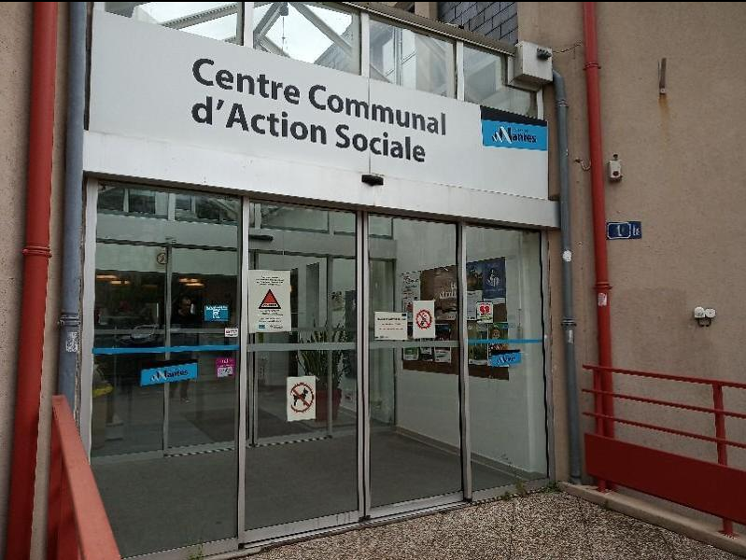

|  |  |
| --- | --- |
| **ACTIVITES PROFESSIONNELLES** | |
| **Situation 1** | **Situation 2** |
| Image associÃ©eVotre chef d’équipe vous demande de laver manuellement les escaliers et de nettoyer le sol du hall d’accueil avec un rotolaveur. | Image associÃ©eRÃ©sultat de recherche d'images pour "entretien des sanitaires"Votre chef d’équipe vous demande d’utiliser l’aspirateur pour dépoussiérer les moquettes et tapis. Vous devez aussi réaliser l’entretien des sanitaires. |

**CAP APH Pratique professionnelle / Année 2020 - 21**